Đề tài:

Xây dựng hệ thống website

Học và kiểm tra Tiếng Anh

**Những yêu cầu đặc tả phẩn mềm**

Phiên bản 3.0

Nhóm : Dream Team

Thành viên: Trần Lê Thành Đạt

Trần Tiến Đạt

Lê Bá Thanh Tuấn

Nguyễn Nhật Hưng

Lớp: 13TCLC

Danang, Sep 2016

**Mục lục**

1. Tài liệu lịch sử 3

2. Tài liệu tham khảo 3

3. Danh sách điều khoản 3

4. Giới thiệu 3

4.1 Mục đích 3

4.2 Phạm vi 4

5. Tổng quan 4

5.1 Quyền lợi 4

5.2 Hệ thống quản lý 4

5.3 Chương trình học 5

5.4 Đăng Nhập 5

5.5 Hệ thống trang luồng 6

6. Mô tả chức năng 7

6.1 Đăng nhập 7

6.2 Đăng ký thành viên: 8

6.3 Đăng ký khóa học 9

6.4 Từ vựng (Vocabulary) 11

6.5 Luyện nghe (Listening) 12

6.6 Nhắc nhở học tập 13

7. Những yêu cầu khác 13

7.1 Khả năng làm việc 13

7.2 Khả năng mở rộng 14

7.3 Bảo mật 14

7.4 Cơ sở hạ tầng 14

7.5 Trình duyệt 14

7.6 Độ tin cây 14

7.7 Các thành phần được mua bản quyền 14

7.8 Giao diện 14

7.9 Mở rộng 14

7.10Giả định 15

# Tài liệu lịch sử

|  |  |  |
| --- | --- | --- |
| **Ngày** | **Tổng kết những thay đổi** | **Phiên bản** |
| 10/09 | Phiên bản đầu tiên | 1.0 |
| 18/09 | Sửa lại tên  Chỉnh thêm phần 5 và 6  Chỉnh sửa hoàn chỉnh thêm các yêu cầu ở phần 7 | 2.0 |
| 24/09 | Xóa phần giáo viên và thêm vào hoàn chỉnh các mục | 3.0 |

# Tài liệu tham khảo

|  |  |
| --- | --- |
| **Tên tài liệu** | **Miêu tả** |
| Code Complete 2 |  |
|  |  |
|  |  |
|  |  |
|  |  |
|  |  |
|  |  |

# Danh sách điều khoản

Những tài liệu dưới đây được xây dựng cho phù hợp với bên cầu và bên cung cấp sản phẩm

|  |  |
| --- | --- |
| **Tên điều khoản** | **Mục** |
|  |  |
|  |  |
|  |  |
|  |  |
|  |  |
|  |  |
|  |  |
|  |  |
|  |  |

# Giới thiệu

## Mục đích

Website học tiếng Anh online.

* Giúp người sử dụng tạo tài khoản học tiếng Anh theo bốn lĩnh vực Listening ( Nghe ), Speaking ( Nói ), Reading ( Đọc ) và Writing ( Viết )
* Nhắc nhở người dùng học tiếng anh trong ngày
* Có các bài đánh giá người học tiếng Anh

## Phạm vi

* Xây dựng hệ thống quản lý tài khoản người dùng và quản trị viên
* Xây dựng hệ thống quản lý tài liệu tiếng Anh ( vocabulary, text , learning…)
* Xây dựng hệ thống sắp xếp từ vựng theo từng lĩnh vực ( theo bảng chữ cái hoặc các lĩnh vực đời sống khác)

# Tổng quan

## Quyền lợi

Hệ thống chia người truy cập ra 3 loại là quản lý (administrator) và người sử dụng (user). Mỗi người có một cách tiếp cận khác nhau và cũng có những chức năng riêng biệt.

|  |  |
| --- | --- |
| **Quyền lợi** | **Miêu tả** |
| Administrator | Kiểm tra, quản lý hệ thống; quản lý tài khoản; thêm hoặc hủy khóa học; thêm hoặc xóa giáo viên, thành viên trong lớp học. |
| Người sử dụng | Đăng ký học, nhận tài liệu, học theo khóa học, chọn giáo viên |

## Hệ thống quản lý

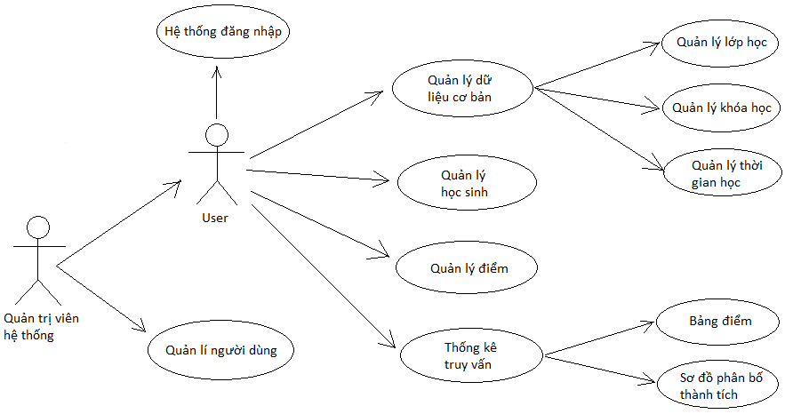

## Chương trình học

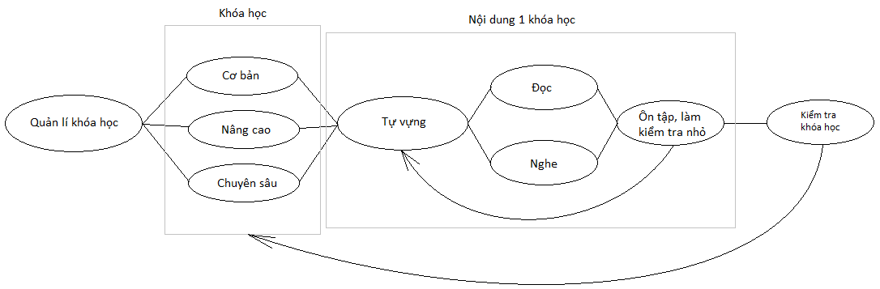

## Đăng Nhập

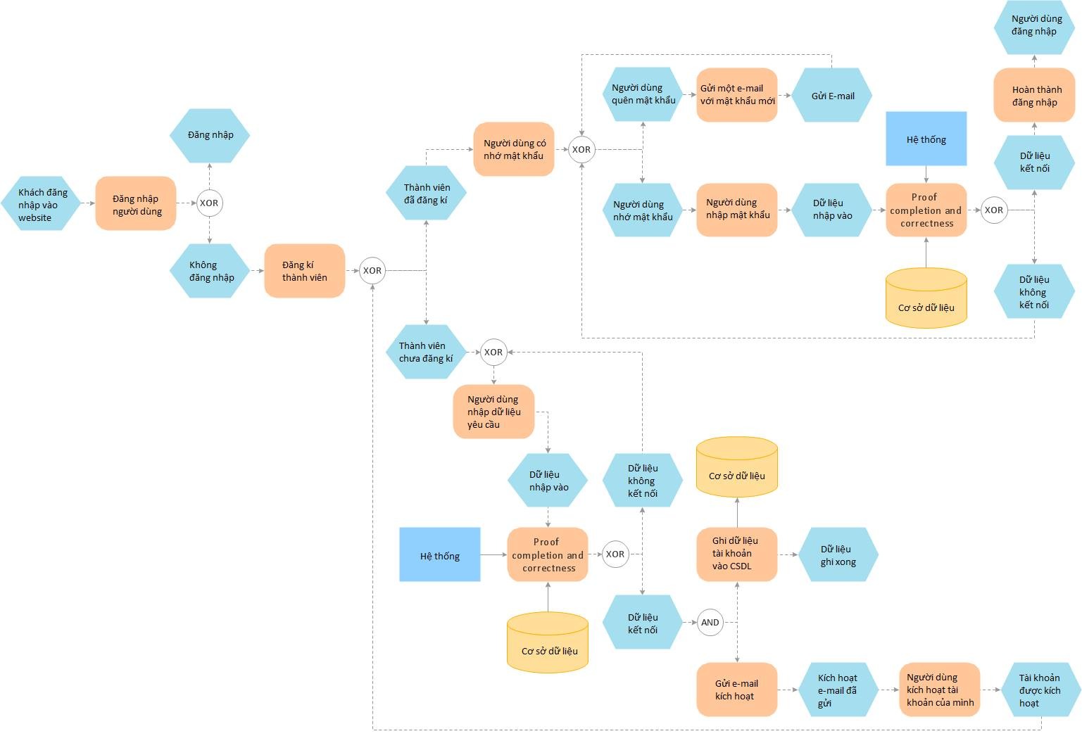

## Hệ thống trang luồng

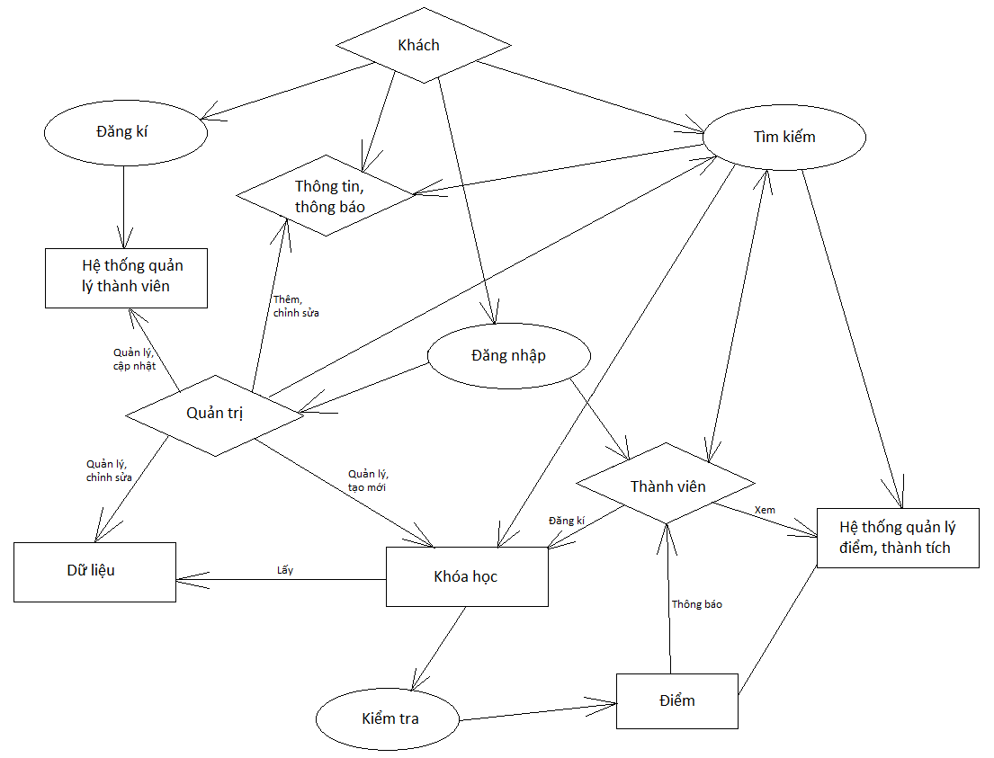

# Mô tả chức năng

## Đăng nhập

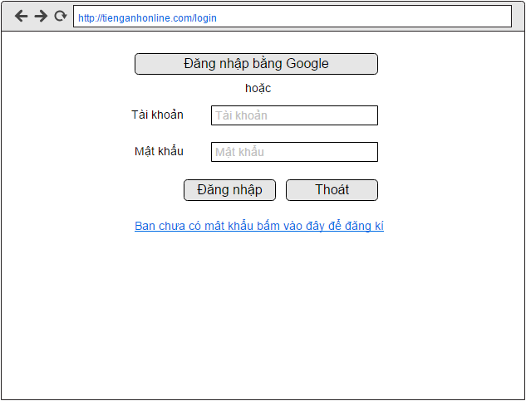

|  |  |  |  |  |  |  |
| --- | --- | --- | --- | --- | --- | --- |
| **Trang** | Đăng nhập | | | | | |
| **Miêu tả** | | Hiển thị màn hình đăng nhập | | | | |
| **Screen Access** | |  | | | | |
| **Nội dung trang** | | | | | | |
| **Mục** | | **Loại** | | **Dữ liệu** | **Miêu tả chi tiết** | |
| Tài khoản | | Text field – String (50) | |  |  | |
| Mật khẩu | | Text field – String (50) | |  |  | |
| Đăng nhập | | Button | |  |  | |
| Thoát | | Button | |  |  | |
| Đăng ký | | Button | |  |  | |
| **Hành động trong trang** | | | | | | |
| **Tên hành động** | | | **Miêu tả** | | **Đúng** | **Lỗi** |
| Đăng nhập | | | Đăng nhập tài khoản | | Hiển thị thông báo : “Chúc mừng bạn đã đăng nhập thành công” | Hiển thị thông báo : “Tài khoản và mật khẩu sai hoặc không tồn tại” |
| Thoát | | | Thoát khỏi trang đăng nhập | |  |  |
| Đăng ký | | | Trang đăng ký | | Dẫn đến trang đăng ký tài khoản |  |

## Đăng ký thành viên:

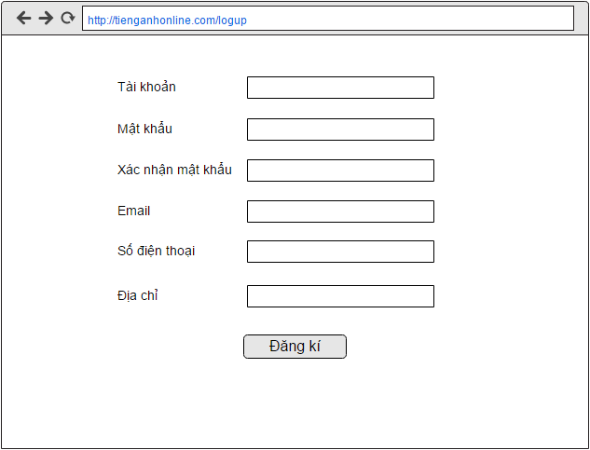

|  |  |  |  |  |  |  |
| --- | --- | --- | --- | --- | --- | --- |
| **Trang** | Đăng ký thành viên | | | | | |
| **Miêu tả** | | Màn hình hiển thị những thông tin cần nhập. | | | | |
| **Screen Access** | |  | | | | |
| **Nội dung trang** | | | | | | |
| **Mục** | | **Loại** | | **Dữ liệu** | **Miêu tả chi tiết** | |
| Tên đăng nhập | | Text field – String (50) | |  | Bắt buộc phải nhập | |
| Họ và tên | | Text field – String (50) | |  | Bắt buộc phải nhập | |
| Năm sinh | | Text fieild – Number (10) | |  | Bắt buộc phải nhập | |
| Địa chỉ | | Text field – String (50) | |  | Bắt buộc phải nhập | |
| Số điện thoại | | Text fieild – Number (15) | |  |  | |
| Email | | Text field – String (50) | |  |  | |
| **Hành động trong trang** | | | | | | |
| **Tên hành động** | | | **Miêu tả** | | **Đúng** | **Lỗi** |
| Đăng ký | | | Đăng ký thành viên | | Hiển thị thông báo : “Chúc mừng bạn đã đăng ký thành công” | Hiển thị lỗi ở phần làm sai |
| Thoát | | | Thoát khỏi trang đăng ký | |  |  |

## Đăng ký khóa học

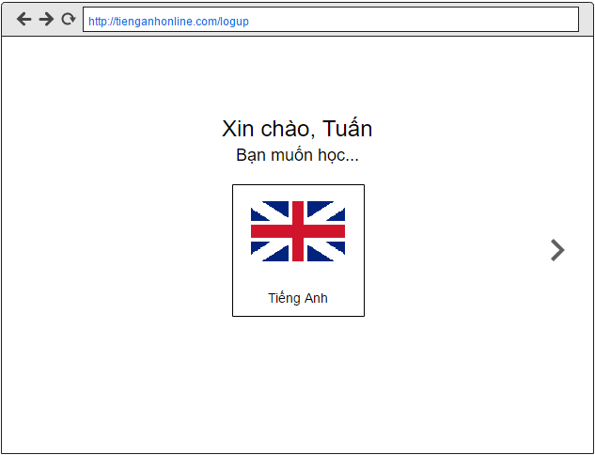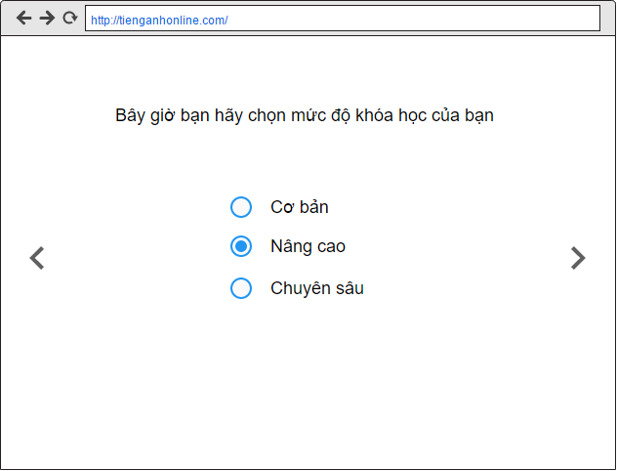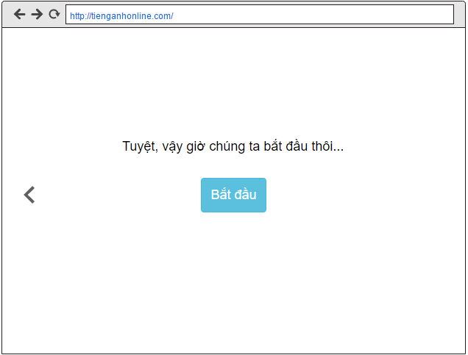

#### 

|  |  |  |  |  |  |  |
| --- | --- | --- | --- | --- | --- | --- |
| **Trang** | Đăng ký học | | | | | |
| **Miêu tả** | | Màn hình hiển thị thông tin về các khóa học bạn có thể đăng ký | | | | |
| **Screen Access** | |  | | | | |
| **Nội dung trang** | | | | | | |
| **Mục** | | **Loại** | **Dữ liệu** | | **Miêu tả chi tiết** | |
| Chọn ngôn ngữ | | Label – String (50) |  | | Chọn ngôn ngữ muốn học | |
| Chọn cấp độ | | Label – String (50) |  | | Chọn cấp độ phù hợp với ban thân | |
| Học phí | | Label - |  | |  | |
| Đăng ký | | Button |  | | Đăng ký khóa học | |
| **Hành động trong trang** | | | | | | |
| **Tên hành động** | | **Miêu tả** | | **Đúng** | | **Lỗi** |
| Đăng ký lớp học | | Nếu muốn đăng ký một lớp bất kì thì nhấn vào dây | | Nhận thông báo: “Chúc mừng bạn đã đăng ký khóc học thành công | | Nhận thông báo : ”Lỗi không xác định. Bạn vui lòng chọn lại.” |

## Từ vựng (Vocabulary)

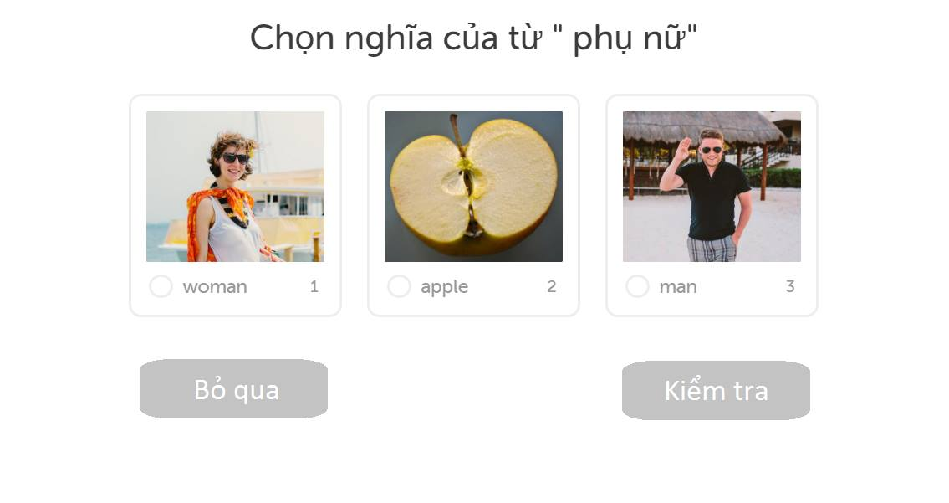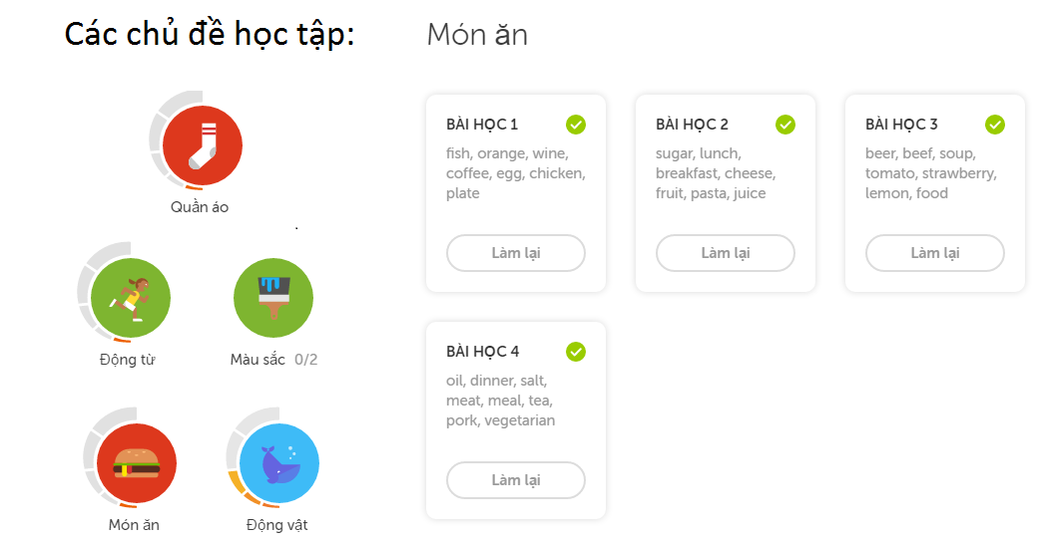

Màn hình học tập:

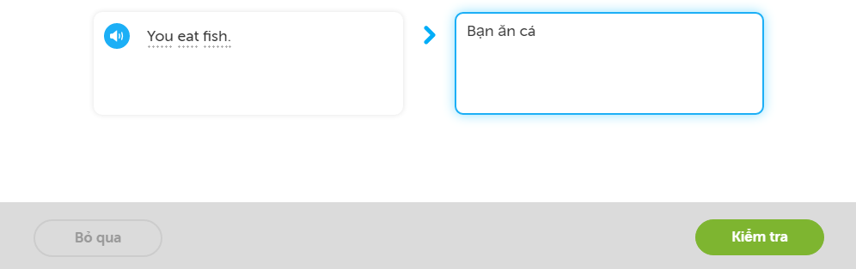

|  |  |  |  |
| --- | --- | --- | --- |
| **Trang** | Từ vựng | | |
| **Miêu tả** | Học từ vựng mỗi ngày | | |
| **Screen Access** |  | | |
| **Nội dung trang** | | | |
| **Mục** | **Loại** | **Dữ liệu** | **Miêu tả chi tiết** |
| Đây là gì ? | Label – String (50) |  | Câu hỏi |
| Hình ảnh | Icon |  | Điện thoại là hình ảnh minh họa, các loa dùng để nghe, để chọn đáp án chính xác nhất |
| Text box (trả lời) | Text field – String (50) |  | Nhập câu trả lời |
| Trả lời | Button |  | Kích vào để trả lời |
| **Hành động trong trang** | | | |
| **Tên hành động** | **Miêu tả** | **Đúng** | **Lỗi** |
| Trả lời | Trả lời câu hỏi | Hiện thông báo : “Đáp án chính xác. Nào ta tiếp tục nào.” Hoặc “Đáp án sai. Cố lên.” Và chuyển sang câu hỏi khác | Hiện thông báo : ”Lỗi không xác đinh. Hãy bắt đầu lại.” |

## Luyện nghe (Listening)

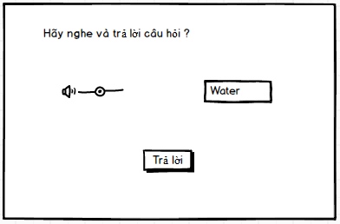

|  |  |  |  |
| --- | --- | --- | --- |
| **Trang** | Luyện nghe | | |
| **Miêu tả** | Nghe và trả lời | | |
| **Screen Access** |  | | |
| **Nội dung trang** | | | |
| **Mục** | **Loại** | **Dữ liệu** | **Miêu tả chi tiết** |
| Loa | Icon |  | Nghe đáp án |
| Text box (trả lời) | Text field – String (50) |  | Nghe và trả lời đáp án vào ô này. |
| Trả lời | Button |  | Trả lời câu hỏi |
| **Hành động trong trang** | | | |
| **Tên hành động** | **Miêu tả** | **Đúng** | **Lỗi** |
| Trả lời | Trả lời câu hỏi | Hiện thông báo : “Đáp án chính xác. Nào ta tiếp tục nào.” Hoặc “Đáp án sai. Cố lên.” Và chuyển sang câu hỏi khác | Hiện thông báo : ”Lỗi không xác định.” |

## Nhắc nhở học tập

* Hệ thống sẽ tự động nhắc nhỡ người dùng khi mà ngày hôm đó người dùng không vào học.

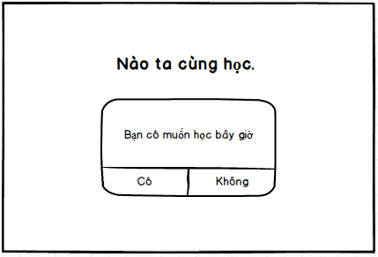

|  |  |  |  |
| --- | --- | --- | --- |
| **Trang** | Nhắc nhở học tập | | |
| **Miêu tả** | Nhắc nhở học tập mỗi ngày | | |
| **Screen Access** |  | | |
| **Nội dung trang** | | | |
| **Mục** | **Loại** | **Dữ liệu** | **Miêu tả chi tiết** |
| Nhắc nhở | Label – String (50) |  | Nhắc nhở mỗi ngày |
| Alert box (trả lời) | Yes/No |  | Nghe và trả lời đáp án vào ô này. |
| **Hành động trong trang** | | | |
| **Tên hành động** | **Miêu tả** | **Đúng** | **Lỗi** |
| Nhắc nhở học tập | Nhắc nhở học tập mỗi ngày | Vào trang học tiếng anh | Hiện thông báo : ”Lỗi không xác định.” |

# Những yêu cầu khác

## Khả năng làm việc

|  |  |
| --- | --- |
| TT. | Yêu cầu |
| 1. | Cho phép tối đa 1000 người dùng cùng đăng nhập hệ thống cùng lúc. |
| 2. | Khi bị lỗi sever có thể thuê seve khác chất lượng thấp hơn nên sẽ không bị trì hoãn |

## Khả năng mở rộng

|  |  |
| --- | --- |
| TT. | Yêu cầu |
| 1. |  |
| 2. |  |

## Bảo mật

|  |  |
| --- | --- |
| TT. | Yêu cầu |
| 1. | Web Server => Redhat 4, running apache 2.2  Appl Server => Solaris 10, running weblogic 10 MP1 |
| 2. | Chạy phần mêm quét virus ,trojan và các tập tin gây hại khác bằng phần mềm BKAV |

## Cơ sở hạ tầng

|  |  |
| --- | --- |
| TT. | Yêu cầu |
| 1. |  |

## Trình duyệt

|  |  |
| --- | --- |
| TT. | Yêu cầu |
| 1. | Sử dụng Google Chrome hoặc IE 6 trở lên, Mozila Firefox không được hỗ trợ.. |
| 2. | Không sử dụng trên các nền web tĩnh |

## Độ tin cây

|  |  |
| --- | --- |
| TT. | Yêu cầu |
| 1. | Được kiểm tra bới Chi Cục công nghệ thông tin Đà Nẵng |
| 2. | Đăng ký bản quyền tại Cục bản quyền |

## Các thành phần được mua bản quyền

Một số giá thành phần sẽ đươc quy đổi sang Việt Nam đồng (VNd)

|  |  |
| --- | --- |
| TT. | Yêu cầu |
| 1. | Mua tên miền ( Domain ) trên website ( 189.000VNd-290.000VNd ) |
| 2. | Ngôn ngữ PHP cấp cao ( 400.000VNd/ 1 máy ) |
| 3. | Mua Hosting ( 99.000VNd-299.000VNd ) |

## Giao diện

|  |  |
| --- | --- |
| TT. | Yêu cầu |
| 1. | Tương tự website: <https://www.duolingo.com/> |
| 2. | Sử dụng thêm các hình ảnh động và âm thanh trên giao diện |

## Mở rộng

|  |  |
| --- | --- |
| TT. | Yêu cầu |
| 1. | Có thể mở rộng qua phần mềm trên điện thoại và sử dụng hệ thống đám mây. |

## Giả định

|  |  |
| --- | --- |
| No. | Requirement |
| 1. | Cố gắng hoàn thiện 30% như trang http://duolingo.com |

# 